| **TRƯỜNG ĐẠI HỌC KINH TẾ - ĐẠI HỌC ĐÀ NẴNG** | **CỘNG HÒA XÃ HỘI CHỦ NGHĨA VIỆT NAM Độc lập - Tự do - Hạnh phúc** |
| --- | --- |

**BÁO CÁO KẾT QUẢ CỦA TUẦN 10**

*Môn: Quản trị dự án công nghệ thông tin*

*Nhóm: 6*

*Lớp: 48K21.2*

Hôm nay, vào lúc 20 giờ 00 ngày 20 tháng 04 năm 2025.

Tại: Họp trực tuyến thông qua Google Meet

Tuần 10 - Kiểm thử các chức năng lần 2 (14/04/2025 đến 20/04/2025) của dự án Quản lý dự án xây dựng phần mềm Quản lý chuỗi siêu thị đã hoàn thành.

1. **Mục tiêu của tuần 10:**

* Kiểm thử các chức năng:
  + Quản lý vị trí trong kho
  + Quản lý nhập kho
  + Quản lý xuất kho
  + Quản lý bán hàng
  + Quàn lý khuyến mãi
  + Quản lý khách hàng thành viên
  + Quản lý công nợ
  + Báo cáo thống kê

1. **Quản lý mục tiêu dự án tuần 10:**
2. **Tổng quan mục tiêu:**

**Các chức năng được kiểm thử bao gồm:**

* **Quản lý vị trí trong kho**: Kiểm tra khả năng tạo, cập nhật và hiển thị vị trí lưu trữ hàng hóa trong kho. Đảm bảo hàng hóa được gắn đúng vị trí, hỗ trợ dễ dàng trong việc kiểm kê và xuất/nhập hàng.
* **Quản lý nhập kho**: Kiểm thử quy trình ghi nhận hàng nhập từ nhà cung cấp hoặc chi nhánh khác, đảm bảo đầy đủ thông tin như mã hàng, số lượng, đơn giá, ngày nhập.
* **Quản lý xuất kho**: Kiểm tra chức năng xuất hàng ra khỏi kho để phục vụ cho bán hàng hoặc chuyển nội bộ. Đảm bảo hệ thống trừ kho chính xác và cập nhật trạng thái kho ngay sau khi xuất.
* **Quản lý bán hàng**: Đánh giá việc tạo, sửa, xóa, tìm kiếm hóa đơn bán hàng. Kiểm thử quy trình bán hàng từ chọn sản phẩm, khách hàng, thanh toán đến xuất hóa đơn.
* **Quản lý khuyến mãi**: Kiểm tra quy tắc áp dụng khuyến mãi theo điều kiện thời gian, sản phẩm, số lượng. Đảm bảo khuyến mãi được áp dụng đúng khi bán hàng.
* **Quản lý khách hàng thành viên**: Xác minh khả năng thêm, cập nhật và phân loại khách hàng thành viên. Đảm bảo hệ thống theo dõi lịch sử mua hàng và tích điểm chính xác
* **Quản lý công nợ**: Kiểm tra các nghiệp vụ liên quan đến theo dõi công nợ khách hàng: tạo công nợ, cập nhật trạng thái thanh toán, tìm kiếm, báo cáo tổng công nợ.
* **Báo cáo thống kê doanh thu**: Đánh giá tính chính xác và đầy đủ của các báo cáo doanh thu theo từng ngày, tháng, năm, hoặc theo khách hàng, nhóm hàng hóa. Kiểm thử khả năng lọc, xuất báo cáo dưới dạng Excel/PDF.

**2. Phạm vi mục tiêu:**

* **Tổng kinh phí dự kiến tuần 10:** 5.000.000 VNĐ
* **Tổng kinh phí thực tế dự kiến tuần 10:** 2.830.000 VNĐ
* **Nhân lực:**
* 1 Quản trị dự án
* 2 kiểm thử viên
* 1 kỹ sư phân tích nghiệp vụ kinh doanh
* 2 lập trình viên
* **Thiết bị:**
* 6 máy tính cá nhân cấu hình cao
* 1 máy chủ

### **4. Phạm vi thời gian:**

* **Thời gian hoàn thành: 1 tuần**
  + **Ngày bắt đầu:** 14/04/2025
  + **Ngày kết thúc:** 20/04/2025

### **5. Phạm vi con người**

Danh sách các vị trí thành viên trong tuần 10:

| **Nhân viên:** | **Chức vụ:** |
| --- | --- |
| Nguyễn Văn Quang | **Project Manager** |
| Nguyễn Trương Thùy Dương | Business Analyst |
| Nguyễn Võ Ngọc Nhi | Tester 1 |
| Nguyễn Thị Trang | Tester 2 |
| Nguyễn Trọng Khang | Developer 1 |
| Nguyễn Thị Thanh Bình | Developer 2 |

**6. So sánh quản lý mục tiêu giữa tuần 9 và tuần 10:**

| **Tiêu chí** | **Tuần 9** | **Tuần 10** |
| --- | --- | --- |
| **1. Chức năng được kiểm thử** | Tập trung vào **các chức năng nền tảng** như chứng thực, tài khoản, vai trò, nhân viên, chi nhánh, loại hàng, hàng hóa, nhà cung cấp. | Tập trung vào **nghiệp vụ bán hàng và kho vận**, bao gồm: quản lý kho, xuất/nhập hàng, bán hàng, khuyến mãi, công nợ và báo cáo. |
| **2. Mức độ phức tạp nghiệp vụ** | Chủ yếu là các chức năng quản trị hệ thống, cấu hình cơ bản, ít logic nghiệp vụ phức tạp. | Nhiều nghiệp vụ có tính **thực tế cao, liên quan đến luồng vận hành**, kiểm kê, báo cáo, và yêu cầu tính chính xác cao. |
| **3. Kinh phí dự kiến** | 5.000.000 VNĐ | 5.000.000 VNĐ |
| **4. Kinh phí thực tế** | 2.830.000 VNĐ | 2.830.000 VNĐ |
| **5. Nhân lực tham gia** | 1 PM, 2 Tester, 1 BA, 2 Dev | 1 PM, 2 Tester, 1 BA, 2 Dev |
| **6. Thời gian thực hiện** | 07/04/2025 – 13/04/2025 | 14/04/2025 – 20/04/2025 |

**Nhận xét:**

**Phạm vi chức năng:** Tuần 9 mang tính chất **chuẩn bị nền tảng hệ thống**, đảm bảo các quyền, người dùng và thông tin cơ bản đã được thiết lập.  
Tuần 10 chuyển sang **kiểm thử nghiệp vụ kinh doanh thực tế**, là phần cốt lõi của phần mềm quản lý bán hàng.

**Tính chất nghiệp vụ:** Nghiệp vụ tuần 10 có xu hướng **gắn chặt với hoạt động thực tiễn**, yêu cầu nhiều kiểm thử hơn về logic, dữ liệu đầu ra (báo cáo, xuất file), liên kết giữa các phần (ví dụ xuất kho – công nợ – bán hàng).

**Tổ chức nhân sự:** Nhân lực không thay đổi về số lượng, nhưng **có luân chuyển vai trò**, tạo điều kiện trải nghiệm đa chiều và đánh giá năng lực nhóm tốt hơn.

**III. Quản lý thời gian:**

1. **Lập kế hoạch:**

**Xác định thời gian và nguồn lực:**

* **Thời gian:**
* Ngày bắt đầu: 14/04/2025
* Ngày kết thúc: 20/04/2025
* **Nguồn lực:** Nhân lực, máy tính, tài liệu liên quan
* **Mục tiêu:** Kiểm thử các chức năng

1. **Xác định công việc:**
2. **Công việc chính:**

Kiểm thử các chức năng:

* Quản lý vị trí trong kho
* Quản lý nhập kho
* Quản lý xuất kho
* Quản lý bán hàng
* Quàn lý khuyến mãi
* Quản lý khách hàng thành viên
* Quản lý công nợ
* Báo cáo thống kê

1. **Kết quả dự kiến:** Hoàn thành xong các công việc chính được giao trong tuần

**3. Phân công công việc và ước lượng thời gian:**

### 

| **Tuần** | **Công việc** | **Thời gian (ngày)** | **Người đảm nhận** |
| --- | --- | --- | --- |
| **10** | * Kiểm tra toàn diện chức năng Quản lý vị trí trong kho * Kiểm tra toàn diện chức năng Quản lý bán hàng | 4 | Nguyễn Văn Quang |
| * Kiểm tra toàn diện chức năng Quản lý khuyến mãi | 4 | Nguyễn Thị Trang |
| * Kiểm tra toàn diện chức năng Quản lý khách hàng thành viên | 4 | Nguyễn Trọng Khang |
| * Kiểm tra toàn diện chức năng Quản lý Nhập kho * Kiểm tra toàn diện chức năng Quản lý Xuất kho | 4 | Nguyễn Trương Thùy Dương |
| * Kiểm tra toàn diện chức năng Quản lý công nợ | 4 | Nguyễn Thị Thanh Bình |
| * Kiểm tra toàn diện chức năng Báo cáo thống kê | 4 | Nguyễn Võ Ngọc Nhi |

## 

**4. Biểu đồ:**

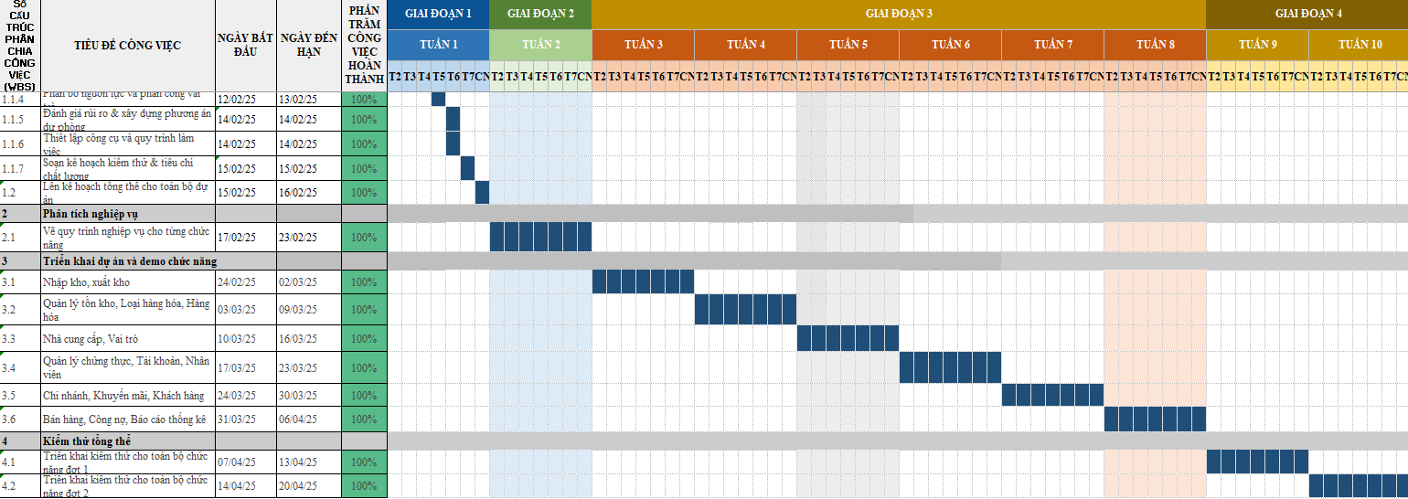

Biểu đồ Grantt quản lý thời gian tuần 10

**IV. Quản lý chi phí:**

## **4.1. Lập kế hoạch quản lý chi phí**

### **4.1.1. Xác định các nguồn chi phí chính:**

* **Nhân sự:** Nhóm phát triển phần mềm
* **Phần cứng:** Máy chủ, thiết bị
* **Khác:** Điện & nước, Văn phòng, Wifi

### **4.1.2 Mục tiêu**

* Dự toán chi tiết, phân bổ vốn tối ưu.
* Kiểm soát chặt chẽ chi phí phát sinh, tránh vượt ngân sách.
* Tối ưu hóa chi phí, loại bỏ lãng phí.
* Theo dõi sát sao, điều chỉnh kịp thời khi chi phí sai lệch.
* Cân đối thu chi, đảm bảo hiệu quả tài chính.
* Cung cấp cơ sở đánh giá và điều chỉnh chiến lược dự án.

**4.2. Chi phí tuần 10:**

| 10 | Chi phí nhân sự | Project Manager | 1 | 80.000 | 80.000,00 đ |  |
| --- | --- | --- | --- | --- | --- | --- |
| 10 | Chi phí nhân sự | Business Analyst | 3 | 50.000 | 150.000,00 đ |  |
| 10 | Chi phí nhân sự | Tester 1 | 3 | 40.000 | 120.000,00 đ |  |
| 10 | Chi phí nhân sự | Tester 2 | 7 | 40.000 | 280.000,00 đ |  |
| 10 | Chi phí nhân sự | Developer 1 | 7 | 50.000 | 350.000,00 đ |  |
| 10 | Chi phí nhân sự | Developer 2 | 7 | 50.000 | 350.000,00 đ |  |
| 10 | Tổng chi phí nhân sự | | | | | 1.330.000,00 đ |
| 10 | Chi phí khác | Điện nước | - | 375.000 | 375.000,00 đ |  |
| 10 | Chi phí khác | Văn phòng | - | 400.000 | 400.000,00 đ |  |
| 10 | Chi phí khác | Wifi | - | 50.000 | 50.000,00 đ |  |
| 10 | Tổng chi phí khác | | | | | 825.000,00 đ |
| 10 | Chi phí phần cứng | 6 Thiết bị | 6 | 60.000 | 360.000,00 đ |  |
| 10 | Chi phí phần cứng | Máy chủ | 7 | 45.000 | 315.000,00 đ |  |
| 10 | Tổng chi phí phần cứng | | | | | 675.000,00 đ |
| 10 | Tuần 10 | | | | | 2.830.000,00 đ |

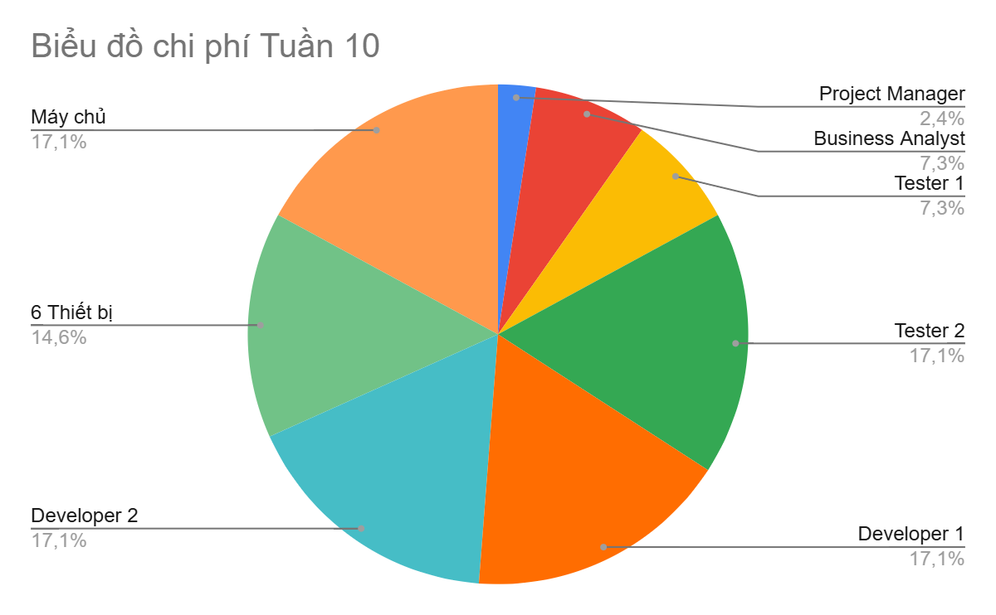

**4.3. Bảng so sánh các loại chi phí:**

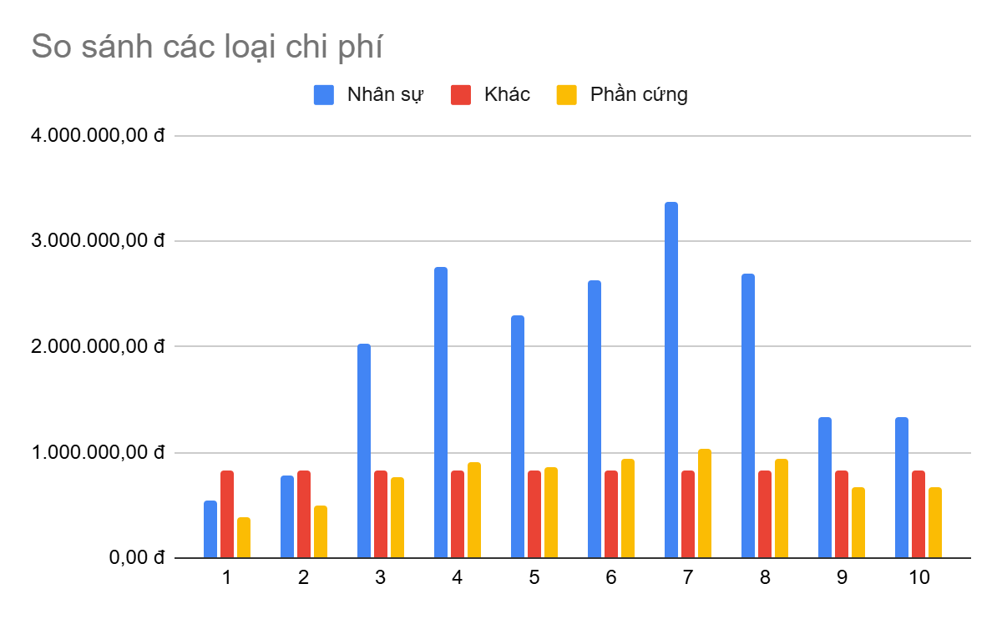

**V. Quản lý rủi ro:**

## **1. Xác định và phân tích rủi ro**

### **1.1. Các lĩnh vực xảy ra rủi ro**

Dựa trên biểu đồ quản lý rủi ro, các rủi ro trong dự án có thể được phân loại thành các lĩnh vực sau:

**Kỹ thuật**

* Phát sinh lỗi nhỏ trong quá trình lập trình
* Hệ thống bảo mật chưa được tối ưu

**Quản lý dự án**

* Tiến độ bị trì hoãn do kỳ thi giữa kỳ
* Yêu cầu thay đổi trong quá trình triển khai

**Nhân sự**

* Thiếu tài liệu đặc tả, yêu cầu nghiệp vụ
* Mâu thuẫn hoặc thiếu phối hợp giữa các thành viên nhóm

### **1.2. Phân tích các rủi ro**

| **Rủi ro** | **Mức độ rủi ro** | **Mức độ giải quyết** |
| --- | --- | --- |
| Thiếu tài liệu đặc tả, yêu cầu nghiệp vụ | Cao | Vừa |
| Mâu thuẫn hoặc thiếu phối hợp giữa các thành viên nhóm | Cao | Vừa |
| Hệ thống bảo mật chưa được tối ưu | Cao | Lâu |
| Lỗi sản phẩm nghiêm trọng nhưng dễ khắc phục | Cao | Nhanh |
| Chậm tiến độ do đánh giá sai khối lượng công việc | Trung bình | Vừa |
| Yêu cầu bị thay đổi trong lúc triển khai | Trung bình | Lâu |
| Phản hồi của người dùng chậm, gây điều chỉnh nhỏ | Trung bình | Nhanh |
| Phát sinh lỗi nhỏ trong quá trình lập trình | Thấp | Nhanh |
| Công việc bị gián đoạn do môi trường làm việc không ổn định | Thấp | Lâu |

## **2. Giải pháp quản lý rủi ro**

Để giảm thiểu các rủi ro, dự án cần áp dụng các biện pháp quản lý phù hợp:

| Rủi ro | Giải pháp đề xuất |
| --- | --- |
| Thiếu tài liệu yêu cầu | - Chủ động tổ chức họp với khách hàng để thống nhất và làm rõ các yêu cầu từ sớm. |
| Mâu thuẫn trong nhóm | - Thiết lập kênh giao tiếp minh bạch, quy trình phối hợp rõ ràng  - Phân công nhiệm vụ phù hợp với năng lực |
| Bảo mật chưa đảm bảo | - Áp dụng quy trình mã hóa dữ liệu  - Kiểm tra bảo mật định kỳ  - Tuân thủ nguyên tắc an toàn hệ thống |
| Tiến độ bị chậm | - Áp dụng phương pháp Agile/Scrum  - Chia nhỏ dự án thành các sprint ngắn  - Kiểm soát tiến độ từng giai đoạn |
| Thay đổi yêu cầu bất ngờ | - Xác định rõ phạm vi công việc ngay từ đầu  - Áp dụng quy trình phê duyệt thay đổi nghiêm ngặt |
| Lỗi nhỏ trong mã nguồn | - Tăng cường kiểm thử tự động  - Triển khai quy trình CI/CD để phát hiện và xử lý lỗi sớm |

## **3. Kiểm soát và theo dõi rủi ro**

| Hoạt động | Chi tiết thực hiện |
| --- | --- |
| Lập kế hoạch rủi ro từ đầu | - Xác định các rủi ro tiềm ẩn  - Đánh giá mức độ ảnh hưởng  - Đề xuất biện pháp ứng phó |
| Theo dõi tiến độ thường xuyên | - Sử dụng công cụ quản lý công việc như Zino  - Cảnh báo sớm khi có chậm trễ |
| Báo cáo định kỳ | - Tổng hợp tình hình dự án hàng tuần  - Cập nhật các rủi ro phát sinh và điều chỉnh kịp thời |
| Đánh giá sau dự án | - Tổ chức họp tổng kết (post-mortem)  - Rút kinh nghiệm và cải tiến cho các dự án sau |

## **4. Biểu đồ quản lý rủi ro**

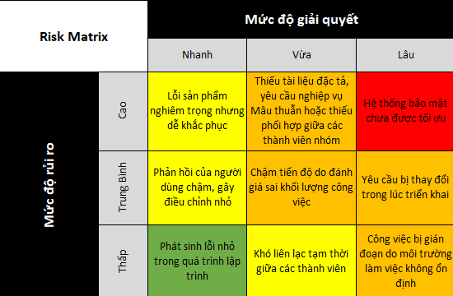

# 

# **VI. Quản lý chất lượng**

## **1. Lập kế hoạch quản lý chất lượng**

## **1.1 Mục đích của quản lý chất lượng dự án**

**Đảm bảo đầu ra đúng yêu cầu**: Các chức năng, tài liệu, giao diện, kết quả kiểm thử đều đạt tiêu chí kỹ thuật và nghiệp vụ đã đề ra.

**Phát hiện và khắc phục sai sót sớm**: Phát hiện lỗi trong quá trình phát triển để tránh ảnh hưởng đến tiến độ và chi phí sau này.

**Duy trì sự nhất quán** trong quy trình làm việc và chất lượng sản phẩm giữa các thành viên và các giai đoạn.

**Cải thiện hiệu suất nhóm** bằng cách định nghĩa quy chuẩn kiểm thử, đánh giá chất lượng đầu ra, và tối ưu hoá các quy trình làm việc.

**Tăng sự hài lòng của khách hàng/đối tác** thông qua sản phẩm có độ ổn định, chính xác và dễ sử dụng.

**1.2. Phạm vi thực hiện**:

Quản lý chất lượng cho việc kiểm thử các chức năngsẽ được thực hiện xuyên suốt từ giai đoạn thiết kế đến kiểm thử và bàn giao cuối cùng.

## **1.3. Các bên tham gia dự án Các bên tham gia trong quản lý chất lượng bao gồm:**

* Quản lý dự án
* Lập trình viên
* Kỹ sư kiểm tra chất lượng
* Nhóm phân tích và thiết kế
* Khách hàng và người dùng thử nghiệm

## **1.5. Biểu đồ quản lý chất lượng**

| Tuần 10 |  | Khang | Nhi | Quang | Bình | Dương | Trang |
| --- | --- | --- | --- | --- | --- | --- | --- |
| Số lượng task giao | 1 | 1 | 2 | 1 | 2 | 1 |
| Số lượng task hoàn thành | 1 | 1 | 2 | 1 | 2 | 1 |

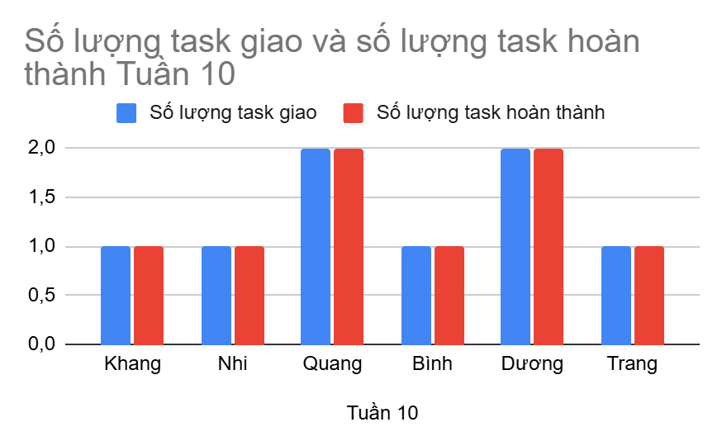

Biểu đồ quản lý chất lượng